**«М.Ғабдуллин атындағы жалпы білім беретін орта мектеп »КММ**

**Сыныптан тыс жұмыс**

**Биология ағылшын тілінде кіріктірілген викторина сабағы**

**«БиоАғылшын әлемі»**

Өткізген : биология пән мұғалімі К.К.Шолтышева

Тип урока: викторина.

**Цель:** Активизация и повторение изученных явлений, лексических единиц и речевых оборотов на материале курса биологии.

**Планируемые результаты:**

**Личностные**

* включаться в общение и взаимодействие со сверстниками на принципах взаимоуважения, взаимопомощи и сопереживания
* проявлять дисциплинированность, трудолюбие и упорство в достижении цели
* формировать ценности здорового и безопасного образа жизни
* иметь положительное отношение к предметам;
* адекватно понимать причины успешности/неуспешности учебной деятельности

**Предметные**

* знать особенности строения биологических клеток, цветка, скелета и тела человека, (познавательные)
* знать основные характеристики пищевых групп (познавательные)
* знать о пользе витаминов (познавательные)
* знать особенности биологических процессов (познавательные)
* знать изученные факты о растительном и животном мире (познавательные)
* знать основные постулаты здорового образа жизни (познавательные)
* использовать знаково-символические средства, в том числе модели и схемы для решения задач (познавательные)
* уметь пользоваться справочными материалами (познавательные)
* находить в (аудио)тексте запрашиваемую информацию ((работа с (аудио)текстом))(коммуникативные)
* уметь составлять монологическое высказывание по предложенной теме (коммуникативные)
* знать и правильно употреблять лексические единицы и речевые обороты в рамках изученных тем (коммуникативные)

**Метапредметные**

* Правильно определять учебную задачу (регулятивные)
* Планировать свою деятельность (регулятивные)
* Выделять и осознавать то, что было пройдено и уже освоено (регулятивные)
* Анализировать объекты с целью выделить признаки (существенные, несущественные) (познавательные)
* Устанавливать причинно следственные связи (познавательные)
* Осознанно строить речевое высказывание (познавательные)
* Уметь четко выражать свои мысли (коммуникативные)
* Планировать учебное сотрудничество(коммуникативные)
* Уметь слушать и вступать в диалог(коммуникативные)

**Оборудование:** учебная презентация, макет скелета, дидактический материал, проектор, экран, учетные ведомости

|  |  |  |
| --- | --- | --- |
| Кезеңдері | Сабақ барысы | Ескерту |
| 1 О р г а н и з а ц и о н н ы й | Hello! Glad to see you! Welcome to our quiz!  We have to divide the class onto two teams.  *Здравствуете! Мы рады видеть Вас! Добро пожаловать на нашу викторину!*  Let me introduce the Jury.  *Разрешите представить жюри.*  You will have a team result and an individual result. Each player has a number. Each player has to answer some questions. Each right answer gives points to your team. The players will be replaced by others after several questions.  *Ваш результат будет как командным, так и индивидуальным. У каждого игрока свой номер. Каждый игрок должен ответить на вопросы. Каждый правильный ответ приносит баллы команде. Игроки меняются после нескольких заданий.* | Дети выбирают карточки с номерами:  Команда 1: 1-15  Команда 2: 21-35  Ведущий представляет членов Жюри.  Ведущий сообщает о процедуре игры.  **Весь этап**  **2 минуты** |
| 2 Сообщение темы урока | Today, we are going to revise some biological material but we’ll do it in English.  *Сегодня мы повторим материал по биологии, но сделаем это на английском языке* | Слайд 1  Титульный лист  **Весь этап**  **15 секунд** |
| **3 Р а з м и н к а** | I To answer the following questions use the cards with numbers (1-3) which are on the desks.  *Each right answer gives 1 point.*  *Чтобы ответить на следующие вопросы, используйте карточки с числами (1-3), которые лежат у вас на партах.*  *Каждый правильный ответ приносит команде 1 балл.*  The fruit of the oak.  *Плод дуба.*   1. *Acorn (желудь)* 2. *Nut (орех)* 3. *Coconut (кокосовый орех)*   A thick forest.  *Густой лес.*   1. *Wood (лес)* 2. *the heart of the forest (чаща леса)* 3. *Park (парк)*   A forest where oaks grow.  *Лес, где растут дубы.*   1. *Wood (лес)* 2. *an oak forest (дубрава)* 3. *Park (парк)*   You can make eleven and a half omelets from one egg of this bird.  *Вы можете приготовить 11,5 омлетов из одного яйца этой птицы.*   1. *Eagle (орел)* 2. *Ostrich (страус)* 3. *Parrot (попугай)*   It takes 40 minutes to boil this bird’s egg.  *Чтобы сварить яйцо этой птицы требуется 40 минут.*   1. *owl’s egg (яйцо совы)* 2. *flamingo’s egg (яйцо фламинго)* 3. *ostrich’s egg (яйцо страуса)*   *It is white with black stripes and not on the contrary.*  *Это животное белое в черную полоску или наоборот.*   1. *Tiger (тигр)* 2. *Snake (змея)* 3. *Zebra (зебра)*   **Смена игроков** | **Весь этап**  **2 минуты**  **Слайд 2**  **Слайд 3**  **Слайд 4**  **Слайд 5**  **Слайд 6**  **Слайд 7** |
| 4 У п р а ж н е н и я н а п о в т о р е н и е | II You are going to watch a video and find the answers there.  Take the task and look it through.  **Task:**  Tick the correct sentence.  **Each right answer gives 2 points.**  *Вы посмотрите видеоролик и найдете ответы к заданию на листочках.*  *Задание:*  *Отметьте правильный ответ.*  ***Каждый правильный ответ приносит 2 балла.***  1 1) CELLS ARE MADE OF ORGANELLES.  2) CELLS ARE MADE OF STONES.  *1) Клетки состоят из органелл.*  *2) Клетки состоят из камней*  2 1) INSIDE THE VACUOLE THERE IS SOME GEL.  2) INSIDE THE VACUOLE THERE IS SOME SAND.  *1) Внутри вакуоли гель.*  *2) Внутри вакуоли песок.*  3 1) IN THE MIDDLE OF THE CELL THE NUCLEUS IS.  2) IN THE MIDDLE OF THE CELL THE MEMBRANE IS.  *1) В середине клетки – ядро.*  *2) В середине клетки – мембрана.*  4 1) THERE ARE THREE TYPES OF CELLS.  2) THERE ARE TWO TYPES OF CELLS.  *1) Существует 3 типа клеток.*  *2) Существует два типа клеток.*  5 1) RIBOSOMES MAKE VITAMINES.  2) RIBOSOMES MAKE PROTEINS.  *1) Рибосомы производят витамины.*  *2) Рибосомы производят протеины.*  6 1) THE MITCHONDRIA GIVES ENERGY.  2) THE MITCHONDRIA GIVES PROTEINS.  *1) Митохондрия дает энергию.*  *2) Митохондрия дает протеины.*  7 1) CHLOROPLASTS LOVE SUNLIGHT.  2) CHLOROPLASTS LOVE MOONLIGHT.  *1) Хлоропласт любит солнечный свет.*  *2) Хлоропласт любит лунный свет.*  8 1) AN ANIMAL CELL HAS A CELL WALL.  2) A PLANT CELL HAS A CELL WALL.  *1) В животной клетке есть стена.*  *2) В растительной клетке есть стена.*  Now, let’s check the answers. Give your papers to the players from the different team. Take coloured pens and look at the screen.  *А теперь, проверьте ответы. Поменяйтесь листочками с игроками из другой команды. Возьмите ручки и сверьте ответы с экраном.*  **Смена игроков** | Детям выдаются листочки с предложениями.  **Приложение 4**  **Задание II по клетке 6 минут**  **Слайд 8**  Видео о клетках  **Слайд 9**  Листы с ответами передаются игрокам другой команды, которые сверяют их с ответами на экране. Сдают листы в жюри. |
| 4 У п р а ж н е н и я н а п о в т о р е н и е | III Look at the pictures. Which is a plant sell?  **Use the cards with numbers.**  **The right answer gives 1 point.**  *Посмотрите на изображения. Какая из них – растительная клетка?*  *Используйте для ответа карточки с цифрами.*  ***Каждый правильный ответ приносит 1 балл.***  IV Now, some more questions. **Use the cards with numbers.**  **The right answer gives 1 point.**  *А теперь еще несколько вопросов. И****спользуйте карточки с цифрами. Каждый правильный ответ приносит один балл.***  A tall plant with a thick stem, long leaves and yellow grains concentrated at the top of the plant.  *Высокое растение с толстым стеблем, длинными листьями и желтыми зернами, сконцентрированными на верхушке*   1. C*orn (кукуруза)* 2. *Sunflower (подсолнечник)* 3. *Tulip (тюльпан)*   A kind of earth at the bottom of the pond/lake/river. Plants grow better on it.  *Вид почвы на дне пруда/озера/реки. На нем растения растут лучше.*   1. *Rocks (камни)* 2. *Sand (песок)* 3. *Ooze (ил)*   A plant with red pink or white flowers and round leaves. It can frighten insects.  *Растение с красными и белыми цветами и круглыми листьями. Оно может отпугивать насекомых.*   1. G*eranium (герань)* 2. *Rose (роза)* 3. *Sunflower (подсолнечник)*   These animals have striped fur and skin.  *У этих животных мех и кожа полосатые.*   1. *Tiger (тигр)* 2. *Snake (змея)* 3. *Zebra (зебра)*   A dragonfly can live …. hours.  *Стрекоза может летать …… часов.*   1. *12* 2. *32* 3. *24*   The speed of a snail is about …. per second.  *Скорость улитки около …. в секунду.*   1. *1,5 cm* 2. *1,5mm* 3. *1,5feet*   **Смена игроков** | **Слайд 10**  **Задание III –**  **15 секунд**  **Задание IV-**  **2 минуты**  **Слайд 11**  **Слайд 12**  **Слайд 13**  **Слайд 14**  **Слайд 15**  **Слайд 16** |
| 4 У п р а ж н е н и я н а п о в т о р е н и е | V Again a video question. Watch the film and find the answer.  **Use the cards with numbers. The right answer gives 1 point.**  What biological process is the video about?  *И снова видеовопрос. Посмотрите видео и найдите ответы.* ***Используйте для ответа карточки с цифрами. Каждый правильный ответ дает 1 балл.***  *О каком биологическом процессе идет речь в сюжете?*  Now, some more questions. **Use the cards with numbers.**  **The right answer gives 1 point.**  *А теперь вопросы.* ***Используйте для ответа карточки с цифрами. Каждый правильный ответ дает 1 балл.***  A tree which life is the longest.  *Дерево с самой длинной жизнью*   1. *Christmas Tree (Новогодняя елка)* 2. *birch tree (береза)* 3. *Oak (дуб)*   The highest grass in the world.  *Самая высокая трава в мире.*   1. *Banana (банан)* 2. *Bamboo (бамбук)* 3. *Grass (трава)*   A small hard object produced by plants from which a new plant of the same kind grows.  *Маленький твердый объект, производимый растениями, из которого вырастает растение того же вида.*   1. *Apple (яблоко)* 2. *Seed (зерно)* 3. *Flower (цветок)*   **Смена игроков**  VI Remember the parts of the flower. Write your answers on the blanks.  *Вспомните части цветка. Напишите ответы на бланках.*  Now, let’s check the answers. Give your papers to the players from the different team. Take coloured pens and look at the screen.  **The right answer gives 2 points.**  *А теперь, проверьте ответы. Поменяйтесь листочками с игроками из другой команды. Возьмите ручки и сверьте ответы с экраном.*  **Смена игроков** | **Задание V-**  **4 минуты**  **Слайд 17**  **Слайд 18**  **Слайд 19**  **Слайд 20**  **Слайд 21**  **Задание VI –**  **2 минуты**  **Приложение 1**  **Слайд 22**  Листы с ответами передаются игрокам другой команды, которые сверяют их с ответами на экране. Сдают листы в жюри. |

|  |  |  |
| --- | --- | --- |
| 5 Физкульт  минутка | VII Let’s dance. Try to remember as more as possible.  *Давайте потанцуем. Запоминайте как можно больше.* | **Слайд 23**  Дети поют и танцуют, запоминая названия костей скелета  **1 минута** |
| 4 У п р а ж н е н и я н а п о в т о р е н и е | Now, the players, come to the skeleton and label its bones.  **The right answer gives 1 point.**  *А теперь, игроки выходят к модели скелета и привязывают листочки с названиями костей.* ***Каждый правильный ответ дает 1 балл.***  **Смена игроков**  VIII Now, some more questions. **Use the cards with numbers.**  **The right answer gives 1 point.**  *А теперь еще несколько вопросов. И****спользуйте карточки с цифрами. Каждый правильный ответ приносит один балл.***  In ancient Egypt the most dangerous animals for the fields were ….  *В Древнем Египте самыми опасными животными для полей были...*   1. *Incets (насекомые)* 2. *Hippos (гиппопатамы)* 3. *Cats (кошки)*   A goldfish can remember any information for …..  *Золотая рыбка помнит информацию в течение….*   1. *3 hours (3 часов)* 2. *3 minutes (3минут)* 3. *3 seconds (3секунд)*   It is the only fish that can wink with two eyes at the same time.  *Это единственная рыба, которая может моргать одновременно двумя глазами.*   1. *Star-fish (морская звезда)* 2. *Shark (акула)* 3. *Goldfish (золотая рыбка)*   IX Again a video question. Watch the film and find the answers.  *Снова видеовопрос. Посмотрите и найдите ответы к следующему заданию.*  Remember the parts of the body. Write your answers on the blanks.  *Вспомните части тела.. Напишите ответы на бланках.*  Now, let’s check the answers. Give your papers to the players from the different team. Take coloured pens and look at the screen.  **The right answer gives 2 points.**  *А теперь, проверьте ответы. Поменяйтесь листочками с игроками из другой команды. Возьмите ручки и сверьте ответы с экраном.*  **Смена игроков** | **2 минуты**  Игроки выходят к скелету и привязывают ленточки с названиями прямо на скелете.  **Задание VIII –**  **30 секунд**  **Слайд 24**  **Слайд 25**  **Слайд 26**  **Слайд 27 (части тела)**  **Задание IX-**  **4 минуты**  **Слайд 28 (части тела)**  **Приложение 2**  Листы с ответами передаются игрокам другой команды, которые сверяют их с ответами на экране. Сдают листы в жюри. |
| 4 У п р а ж н е н и я н а п о в т о р е н и е | Х Now, some more questions. **Use the cards with numbers.**  **The right answer gives 1 point.**  *А теперь еще несколько вопросов. И****спользуйте карточки с цифрами. Каждый правильный ответ приносит один балл.***  A plant with leaves which are not usual. It grows in hot dry countries. It can live without water for a long time. It can have flowers.  *Растение с необычными листьями. Оно растет в жарких сухих странах. Оно может долгое время жить без воды. оно может цвести.*   1. *Christmas tree (новогодняя елка)* 2. *Cactus (кактус)* 3. *camel's-thorn (верблюжья колючка)*   A place where (water)melons are grown.  *Место, где растут дыни (арбузы)*   1. *vegetable garden (огород)* 2. *Garden (сад)* 3. *(water)melon plantation (бахча)*   A kind of corn that opens when it is heated. It is usually eaten warm with salt or sugar.  *Вид зерна, который раскрывается при нагревании. Обычно его едят теплым с солью.*   1. *pop-rice (поп рис)* 2. *pop-corn (поп корн)* 3. *pop-potato (поп картошка)*   Mammals give milk to their babies. The only mammal which cannot jump is …..  *Млекопитающие кормят своих детенышей. Единственное млекопитающее, которое не может прыгать……*   1. *Giraffe (жираф)* 2. *Hippo (бегемот)* 3. *Elephant  (слон)*   The only animal with four knees is ….  *Единственное животное с четырьмя коленками.*   1. *Giraffe (жираф)* 2. *Hippo (бегемот)* 3. *Elephant (слон)*   **Смена игроков** | **Задание Х –**  **30 секунд**  **Слайд 29**  **Слайд 30**  **Слайд 31**  **Слайд 32**  **Слайд 33** |
| 4 У п р а ж н е н и я н а п о в т о р е н и е | ХI Remember the parts of the face. Write your answers on the blanks.  Now, let’s check the answers. Give your papers to the players from the different team. Take coloured pens and look at the screen.  **The right answer gives 2 points.**  *Вспомните части лица.. Напишите ответы на бланках.*  *А теперь, проверьте ответы. Поменяйтесь листочками с игроками из другой команды. Возьмите ручки и сверьте ответы с экраном.*  **Смена игроков**  XII Now, some more questions. **Use the cards with numbers.**  **The right answer gives 1 point.**  *А теперь еще несколько вопросов. И****спользуйте карточки с цифрами. Каждый правильный ответ приносит один балл.***  The only bird which can swim but cannot fly is …..  *Единственная птица, которая не может летать…..*   1. *Flamingo (фламинго)* 2. *Penguin (пенгвин)* 3. *Ostrich (страус)*   A little plant that grows on the surface of water.  *Маленькое растение, которое растет на поверхности воды*   1. *Rose (роза)* 2. *Tulip (тюльпан)* 3. *Duckweed (ряска)*   Grass that is cut and dried. It is used as food for animals in winter.  *Трава, скошенная и высушенная. Она используется как еда для животных зимой.*     1. *Banana (банан)* 2. *Bamboo (бамбук)* 3. *Hay (сено)*   XIII Look at the slide. **Use the cards with numbers.**  **The right answer gives 1 point.**  *Посмотрите на слайд. И****спользуйте карточки с цифрами. Каждый правильный ответ приносит один балл.***  Which of them is Europeiod? *Кто из них Европиоид?*  Which of them is Negroid? *Кто из них Негроид?*  Which of them is Mangoloid? *Кто из них Монголоид?*  **Смена игроков** | **Слайд 34**  **Задание XI –**  **4 минуты**  **Приложение 3**  **Задание XII –**  **15 секунд**  **Слайд 35**  **Слайд 36**  **Слайд 37**  **Задание XIII –**  **15 секунд**  **Слайд 38** |
| 4 У п р а ж н е н и я н а п о в т о р е н и е | XIV Remember the parts of the face and body. Describe any man.  **The right answer gives 2 points.**  *Вспомните названия частей тела и лица. Опишите одного из людей.* ***Каждый правильный ответ приносит 2 балла.***  **Смена игроков**  XV Now, some more questions. **Use the cards with numbers.**  **The right answer gives 1 point.**  *А теперь еще несколько вопросов. И****спользуйте карточки с цифрами. Каждый правильный ответ приносит один балл.***  If this animal catches you, push on its eyes with your fingers.  *Если это животное поймает вас, давите пальцами ему на глаза*   1. *Tiger (тигр)* 2. *Snake (змея)* 3. *Crocodile (крокодил)*   To make a kilo of honey a bee has to fly over … flowers.  *Чтобы получить килограмм меда пчела должна облететь … цветов.*   1. *200* 2. *2 000* 3. *2 000 000*   These animals sleep with one eye opened.  *Эти животные спят с одним открытым глазом.*   1. *Elephants (слоны)* 2. *Dolphins (дельфины)* 3. *Cows (коровы)*   **Смена игроков** | **Слайд 38**  **Задание XIV –**  **4 минуты**  **Задание XV –**  **15 секунд**  **Слайд 39**  **Слайд 40**  **Слайд 41** |

|  |  |  |
| --- | --- | --- |
|  | XVI Again a video question. Watch the film and find the answer.  *Снова видеовопрос. Посмотрите и найдите ответы к следующему заданию.*  Now, let’s check the answers. Give your papers to the players from the different team. Take coloured pens and look at the screen.  **The right answer gives 2 points.**  *А теперь, проверьте ответы. Поменяйтесь листочками с игроками из другой команды. Возьмите ручки и сверьте ответы с экраном.* ***Правильный ответ приносит 2 балла.***  **Смена игроков**  XVII Now, some more questions. **Use the cards with numbers.**  **The right answer gives 1 point.**  *А теперь еще несколько вопросов. И****спользуйте карточки с цифрами. Каждый правильный ответ приносит один балл.***  This animal has the biggest heart.  *У этого животного самое большое сердце.*   1. *Elephant (слон)* 2. *Cow (корова)* 3. *Giraffe (жираф)*   A snail has about ….. teeth.  *У улитки около …. Зубов.*   1. *250* 2. *2 500* 3. *25 000*   A moth is a butterfly which flies at night. It has no ….  *Мотылек – бабочка, которая летает ночью. У нее нет…..*   1. *Head (головы)* 2. *Wings(крыльев)* 3. *Stomach (живота)*   **Смена игроков** | **Cлайд 42**  **Задание XVI –**  **4 минуты**  **Приложение 4**  **Слайд 43**  **Задание XVII –**  **15 секунд**  **Слайд 44**  **Слайд 45**  **Слайд 46** |
|  | XVIII Again a video question. Watch the film and find the answer.  *Снова видеовопрос. Посмотрите и найдите ответы к следующему заданию.*  Now, let’s check the answers. **The right answer gives 2 points.**  *А теперь, проверьте ответы. Поменяйтесь листочками с игроками из другой команды. Возьмите ручки и сверьте ответы с экраном.* ***Правильный ответ приносит 2 балла*** | **Задание XVIII –**  **4 минуты**  **Слайд 47**  **Приложение 5**  **Слайд 48** |

|  |  |  |
| --- | --- | --- |
| 5 Рефлексия | Our competition is finishing. While the jury is counting points, let’s look at our progress.  If you have answered all the questions today – 3 claps.  If you have answered some questions – 2 claps.  If you have had problems – 1 clap.  *Наше соревнование заканчивается. Пока жюри подводит окончательные итоги, посмотрим на наши успехи.*  *Если вы ответили на все вопросы – 3 хлопка.*  *Если вы ответили на часть вопросов – 2 хлопка.*  *Если практически не ответили – 1 хлопок* | **15 секунд** |

|  |  |  |
| --- | --- | --- |
| 6 Подведение  итогов | So, the jury with the results.  *Итак, жюри и результаты.* | **1 минута** |

Приложение 1

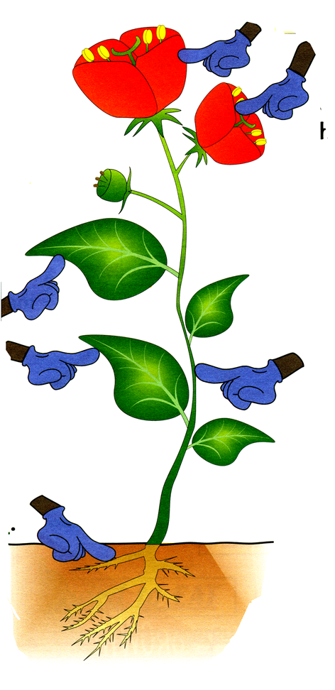

Приложение 2

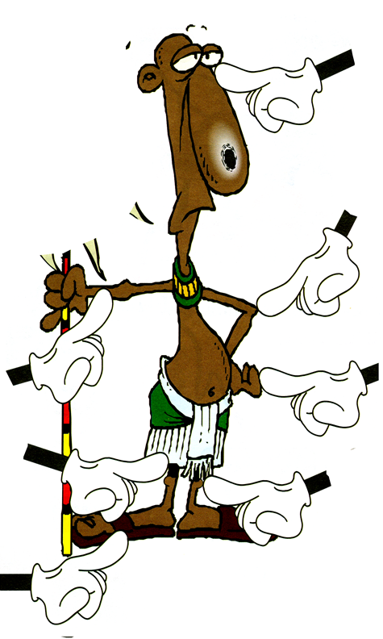









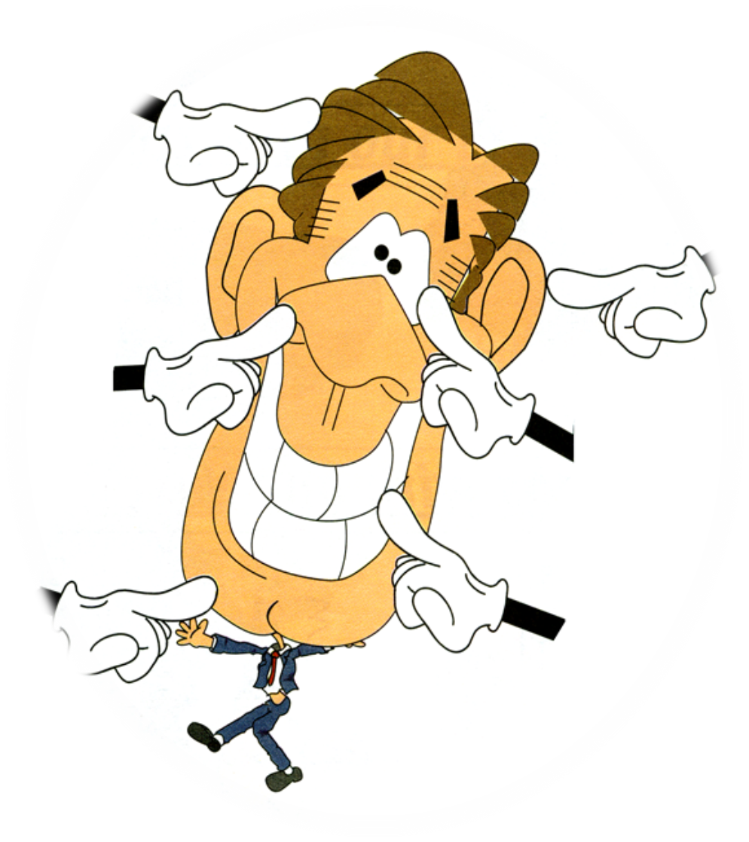Приложение 3







Приложение 4

**1 1) CELLS ARE MADE OF ORGANELLES.**

**2) CELLS ARE MADE OF STONES.**

**2 1) INSIDE THE VACUOLE THERE IS SOME GEL.**

**2) INSIDE THE VACUOLE THERE IS SOME SAND.**

**3 1) IN THE MIDDLE OF THE CELL THE NUCLEUS IS.**

**2) IN THE MIDDLE OF THE CELL THE MEMBRANE IS**

**4 1) THERE ARE THREE TYPES OF CELLS.**

**2) THERE ARE TWO TYPES OF CELLS.**

**5 1) RIBOSOMES MAKE VITAMINES.**

**2) RIBOSOMES MAKE PROTEINS.**

**6 1) THE MITCHONDRIA GIVES ENERGY.**

**2) THE MITCHONDRIA GIVES PROTEINS.**

**7 1) CHLOROPLASTS LOVE SUNLIGHT.**

**2) CHLOROPLASTS LOVE MOONLIGHT.**

**8 1) AN ANIMAL CELL HAS A CELL WALL.**

**2) A PLANT CELL HAS A CELL WALL.**

Приложение 5

|  |  |
| --- | --- |
| **1 Vegetables** | **a) have lot of vitamin C.** |
| **2 Dairy** | **b) give us energy.** |
| **3 Fruit** | **c) help to build our muscles.** |
| **4 Grains** | **d) help our bones to grow.** |
| **5 Proteins** | **e) help us to be healthy.** |